Moveatis-sovellusprojekti

Jarmo Juujärvi
Sami Kallio
Kai Korhonen
Juha Moisio
Ilari Paananen

Sovellusraportti
Julkinen
Versio 1.0.0
17.8.2016

Jyväskylän yliopisto
Tietotekniikan laitos

Hyväksyjä | Päivämäärä | Allekirjoitus | Nimenselvennys
Projektipäällikkö | __.__.20__
Tilaaja | __.__.20__
Ohjaaja | __.__.20__

Tietoja dokumentista

Tekijät:
Jarmo Juujärvi | jarmojuujarvi@gmail.com | 050-3651136
Sami Kallio | sami.m.j.kallio@student.jyu.fi | 046-6418125
Kai Korhonen  Juha Moisio  Ilari Paananen | kaivkorhonen@gmail.com  juha.pa.moisio@student.jyu.fi  ilari.k.paananen@student.jyu.fi | 045-6362355  040-7314776  044-9746743

Dokumentin nimi: Moveatis-projekti, Sovellusraportti
Sivumäärä: 49
Tiedosto: Moveatis_Sovellusraportti.doc
Tiivistelmä: Moveatis-sovellusprojektiryhmä kehitti Moveatis-sovelluksen, joka korvaa käytössä olevan Lotas Observer -ohjelman Jyväskylän yliopiston liikuntakasvatuksen laitoksella. Sovellukseen on mahdollista määritellä toimenpiteitä kategorioina, joiden esiintymistä opetustapahtumassa halutaan tarkkailla. Tapahtuman tarkkailun päätyttyä sovelluksessa on nähtävissä ja tallennettavissa yhteenveto kategorioiden kestoista ja määristä sekä kuvaaja kategorioiden ajoittumisesta. Sovellusraportissa kuvataan projektissa kehitetyn tietojärjestelmän käyttöliittymää ja kokonaisrakennetta, tavoitteiden toteutumista, tietokannan rakennetta sekä jatkokehitysideoita.

Avainsanat: jatkokehitys, kokonaisrakenne, komponentit, käyttöliittymä, luokkakaavio, sovellus, tavoitteet, tietojärjestelmä, tietokanta, toteutusratkaisut, ylläpito.

Muutoshistoria
Versio | Päivä | Muutokset | Tekijä
0.1.0 | 2.5.2016 | Sovellusraportin kirjoittaminen aloitettiin projektiraportin pohjalta. | Kai Korhonen
0.2.0 | 20.5.2016 | Lisättiin sovelluksen toimintaa kuvaava luku. | Jarmo Juujärvi
0.3.0 | 3.6.2016 | Sovelluksen toiminnan kuvausta täydennettiin. | Jarmo Juujärvi
0.4.0 | 4.7.2016 | Lisättiin sovelluksen sivujen teknistä toteutusta kuvaava luku. | Jarmo Juujärvi
0.4.1 | 3.8.2016 | Muotoiluja korjattiin ja jatkokehitysosiota täydennettiin. | Jarmo Juujärvi
0.4.2 | 7.8.2016 | Lisättiin jatkokehitystä ja ylläpitoa kuvaava luku. | Sami Kallio
0.5.0 | 8.8.2016 | Täydennettiin tavoitteiden toteutumista kuvaavaa lukua. | Jarmo Juujärvi
0.6.0 | 13.8.2016 | Kieli- ja ulkoasua korjattiin. Korjattiin termistön kaavio. | Jarmo Juujärvi
0.7.0 | 15.8.2016 | Täydennettiin lukua 7. | Sami Kallio
1.0.0 | 17.8.2016 | Kieli- ja ulkoasua korjattiin. | Jarmo Juujärvi

Tietoja projektista
Moveatis-projekti kehitti Lotas Observer -ohjelman korvaavan Moveatis-tietojärjestelmän Jyväskylän yliopiston liikuntakasvatuksen laitokselle. Sovellukseen on mahdollista määritellä kategorioina opetustapahtumassa seurattavia toimenpiteitä. Tapahtuman tarkkailun päätyttyä sovelluksessa on nähtävissä yhteenveto kategorioiden yhteenlasketuista kestoista ja määristä sekä kuvaaja kategorioiden ajoittumisesta.

Tekijät:
Jarmo Juujärvi | jarmojuujarvi@gmail.com | 050-3651136
Sami Kallio | sami.m.j.kallio@student.jyu.fi | 046-6418125
Kai Korhonen  Juha Moisio  Ilari Paananen | kaivkorhonen@gmail.com  juha.pa.moisio@student.jyu.fi  ilari.k.paananen@student.jyu.fi | 045-6362355  040-7314776  044-9746743
Tilaajan edustajat:
Pilvikki Heikinaro-  Johansson | pilvikki.heikinaro-johansson@jyu.fi | 040-7243352
Mirja Hirvensalo | mirja.hirvensalo@jyu.fi | 040-8053944
Nelli Lyyra | nelli.lyyra@jyu.fi | 040-8427624
Sanna Palomäki | sanna.h.palomaki@jyu.fi | 040-8053967
Ohjaajat:
Mika Lehtinen | mika.k.lehtinen@student.jyu.fi | 040-4160776
Jukka-Pekka Santanen | santanen@mit.jyu.fi | 050-5504666

Yhteystiedot:
- Sähköpostilistat | moveatis@korppi.fi, moveatis_opetus@korppi.fi
- Sähköpostiarkistot | https://korppi.jyu.fi/kotka/servlet/  list-archive/moveatis, https://korppi.jyu.fi/kotka/servlet/  list-archive/moveatis_opetus
- WWW-sivusto | http://sovellusprojektit.it.jyu.fi/  moveatis/

Sisällys
1 Johdanto 1
2 Termit 2
2.1 Kohdealueen termejä 2
2.2 Sovelluksen käyttäjäroolit 3
2.3 Käyttöliittymän termejä 4
2.4 Kaavio termeistä 6
3 Sovelluksen käyttöliittymä ja käyttö 7
3.1 Sovelluksen käyttöliittymän rakenne ja näkymäkartta 7
3.2 Sovelluksen etusivu 9
3.3 Komentovalikon toiminnot 9
3.4 Kirjautumisvalinnat ja niiden vaikutus käyttöön 11
3.5 Tapahtumien, kategoriaryhmien ja kategorioiden hallintasivu 12
3.6 Observoinnissa käytettävien kategorioiden valinta 17
3.7 Observoinnin suorittaminen 20
3.8 Observoinnin yhteenvetosivu 22
3.9 Observoinnin kirjausten ja yhteenvedon tallennus 24
4 Sovelluksen toteutusratkaisut 26
4.1 Kehitystyökalut 26
4.2 Sivujen toiminnallisuus 27
4.3 Toimintalogiikka 28
4.4 Sovelluspalvelin 29
5 Sovelluksen tietokannan rakenne 30
5.1 Käyttäjät ja roolit 30
5.2 Kategoriat, tapahtumat ja observoinnit 32
5.3 Taulujen käyttötarkoitukset 35
6 Sovelluksen tavoitteiden toteutuminen 37
6.1 Toteutetut ominaisuudet 37
6.2 Jatkokehitykseen sovitut ominaisuudet 39
7 Ohjeita sovelluksen ylläpitoon ja jatkokehitykseen 41
7.1 Sovelluksen asennus- ja käyttöönotto-ohjeet 41
7.2 Ohjeita jatkokehittäjälle 44
7.3 Ohjeita ylläpitäjälle 45
8 Yhteenveto 47
Lähteet 48

Johdanto

Jyväskylän yliopiston liikuntakasvatuksen laitoksella järjestetään vuosittain kaikille liikunnanopettajaopiskelijoille yhteinen liikuntapedagogiikan peruskurssi nimeltä Tutkiva opettaja. Tärkeä osa kurssia ja liikunnanopettajaopintoja on opetustapahtuman tarkkailu ja opiskelijan kehittyminen opetustilanteessa. Moveatis-projekti kehitti opetustapahtuman tarkkailuun WWW-sovelluksen, joka perustuu kerta- ja kestorekisteröintiin. Sovellukseen on mahdollista määritellä opetustapahtumassa seurattavia toimenpiteitä kategorioina. Tapahtuman tarkkailun päätyttyä sovelluksessa on nähtävissä ja tallennettavissa yhteenveto kategorioiden kestoista ja määristä sekä kuvaaja kategorioiden ajoittumisesta. Sovellusta tullaan käyttämään aluksi pääosin edellä mainitulla kurssilla, mutta jatkossa sitä pyritään hyödyntämään muiden kurssien lisäksi myös pro gradu -tutkielmissa ja tutkimuskäytössä.
Sovellusraportti kuvaa toteutetun sovelluksen toteutusratkaisuja ja käyttöliittymää, asetettujen tavoitteiden toteutumista sekä olennaisimpia puutteita, virheitä ja jatkokehitysideoita. Sovellusraportin laatimisessa on hyödynnetty Kepler-projektin sovellusraporttia [1] sekä Moveatis-projektin projektiraporttia [2], luokkadokumentaatioita [3] ja [4], vaatimusmäärittelyä [5], tietokantakuvausta [6], käytettävyystestausdokumentteja [7] ja [8] sekä järjestelmätestausraportteja [9], [10] ja [11].
Sovellusraportti muodostuu kahdeksasta luvusta. Luvussa 2 esitellään sovelluksessa ja dokumenteissa käytettäviä termejä. Luvussa 3 kuvataan sovelluksen käyttöliittymää ja käyttöä. Luvussa 4 esitellään sovelluksen kokonaisrakennetta ja toteutusratkaisuja. Luku 5 kuvaa tietokannan rakennetta. Luvussa 6 verrataan sovelluksen vastaavuutta vaatimusmäärittelyyn ja sovellussuunnitelmiin sekä kuvataan jatkokehitykseen sovitut ominaisuudet. Luvussa 7 on ohjeita ylläpitäjille ja jatkokehittäjille.

Termit

Luvussa kuvataan Moveatis-projektiin liittyviä termejä, jotka on jaoteltu erillisiin alalukuihin kohdealueen, käyttäjäroolien ja käyttöliittymän mukaan.

Kohdealueen termejä

Tapahtumaryhmä  (event group) | on observoitavia vuorovaikutustilanteita yhdistävä kokonaisuus. Esimerkiksi kurssin ”Tutkiva opettaja” jokainen opetustapahtuma on sovelluksessa yksi tapahtuma. Tapahtumaryhmälle määritetään mm. kategoriaryhmät ja ryhmäavain.
Tapahtuma  (event) | on yksi sovellukseen luotava vuorovaikutustilanne. Tapahtuma kuuluu yhteen tapahtumaryhmään ja on observoinnin kohteena oleva tilanne. Ryhmäavain ja kategoriaryhmät haetaan tapahtumaryhmästä, johon tapahtuma kuuluu.
Ryhmäavain  (group key) | on tapahtumaryhmän tunniste, jonka syöttämällä sovellus hakee siihen liittyvät kategoriaryhmät käytettäväksi observoinnissa.
Observointi  (observation) | on yksittäisen tapahtuman tarkkailukerta, jonka aikana tehdyistä kirjauksista muodostetaan observointidata.
Observointidata  (observation data) | on yhdestä observoinnista kirjausten avulla kerätty tieto. Observointidata voidaan lähettää sähköpostiin, tallentaa laitteelle ja tallentaa sovelluksen tietokantaan.
Observointitulokset  (observation results) | on observointidatasta muodostettava yhteenveto, joka esitetään yhteenvetosivulla.
Kirjaus  (recording) | on yksi observoinnin aikana tehty merkintä. Kirjauksella on ajankohta ja kategoria, sekä siihen voi liittää ääni- tai tekstikommentteja.
Kategoriaryhmä  (category set) | on kategorioista koostuva ryhmä. Kategoriaryhmiä voi ottaa käyttöön tapahtumaryhmän avaimella tai valikosta.
Kategoria  (category) | on yksittäisen kirjauksen tyyppi, kuten tehtävänselitys, ohjaus tai palautteenanto.
Systemaattiset observointimenetelmät  (methods of systematic observation) | ovat keinoja tarkastella ja havainnoida tapahtumaa ennalta asetettujen kategorioiden mukaan.
Keston rekisteröinti  (duration recording) | on systemaattisen observoinnin menetelmä, jolla mitataan kategorian kirjausten kestoa tapahtumassa kirjaamalla kategorian alkamisen ja päättymisen ajankohdat.
Kertarekisteröinti  (count recording) | on systemaattisen observoinnin menetelmä, jolla kirjataan tapahtuman aikana ilmenevät ennalta määritellyt tilanteet ja ajankohdat. Kertarekisteröinnillä mitataan tiettyyn kategoriaan kuuluvan toiminnan määriä tapahtuman aikana.

Sovelluksen käyttäjäroolit

Julkinen käyttäjä  (public user) | käyttää sovellusta kirjautumatta JYU-tunnuksilla. Hän voi käyttää sovellusta antamalla kategoriat itse tai hyödyntämällä ryhmäavaimella saatavia kategoriaryhmiä. Hän voi tallentaa observoinnin tulokset käyttämäänsä laitteeseen.

Kirjautunut käyttäjä  (logged-in user) | on kirjautunut sovellukseen JYU-tunnuksilla. Hän voi julkisen käyttäjän toimintojen lisäksi luoda ja hallita omistamiaan tapahtumia, sekä lähettää observoinnin tulokset sähköpostiin tai tallentaa ne sovelluksen tietokantaan.
Pääkäyttäjä  (superuser) | on kirjautunut sovellukseen JYU-tunnuksilla, joille on määritetty sovelluksen pääkäyttäjän oikeudet. Pääkäyttäjille näytetään edellä mainittujen kirjautuneen käyttäjän toimintojen lisäksi pääkäyttäjän toiminnot, kuten pääkäyttäjäoikeuksien lisääminen ja poistaminen sekä kaikkien tapahtumaryhmien ja tapahtumien tarkastelu.
Tapahtuman omistaja  (event owner) | on käyttäjä, joka on luonut kyseisen tapahtuman tai jolle on annettu omistajan oikeudet pääkäyttäjän toimesta. Tapahtumaa voi tapahtuman omistajien lisäksi hallita pääkäyttäjät.

Käyttöliittymän termejä

Etusivu (front page) | on sovelluksen aloitussivu, jossa voi kirjautua sisään, syöttää ryhmäavaimen tai siirtyä käyttämään sovellusta kirjautumatta.
Kategoriaryhmien valintasivu | on sivu, jolla käyttäjä voi ottaa hallita observoinnissa käytettäviä kategoriaryhmiä ja kategorioita.
Observointisivu (recording sheet) | on sovelluksen sivu, jossa suoritetaan itse observointi. Sivun tärkein sisältö ovat painikkeet eri kategorioiden kirjauksille ja observointikello.
Yhteenvetosivu (summary) | on sovelluksen sivu, jossa näytetään observointitulokset observoinnin aikana tehdyistä kirjauksista. Sivulla esitetään kategorioitten kirjausten kestojen ja määrien yhteenveto sekä kirjausten ajoitusta kuvaava janakaavio.
Hallintasivu (control page) | on sivu, jolla kirjautunut käyttäjä voi muun muassa luoda ja hallita omia tapahtumiaan, sekä selata tallentamiaan observointidatoja.
Valikko (menu) | on sovelluksen oikeassa ylälaidassa sijaitseva pudotusvalikko, joka sisältää sovelluksen asetuksia.
Kategoriatyyppi  (category type) | on kategorialle määritelty tyyppi kuvaten, mittaako kategoria aikaa vai esiintymiskertoja.
Aikajännekategoria  (duration category) | on kategoriatyyppi, joka mittaa kategorian kirjausten aikaa. Kohdealueen vastaava käsite on keston rekisteröinti.
Esiintymiskertakate-goria (count category) | on kategoriatyyppi, joka mittaa kategorian kirjausten esiintymiskertoja. Kohdealueen vastaava käsite on kertarekisteröinti.
Raportti (report) | on tekstiraportti suoritetusta observoinnista sisältäen tiedot observoinnin aikana tehdyistä kirjauksista.
Janakaavio | on observoinnin kirjauksista muodostettu visuaalinen kuvaaja.
Käynnistyspainike  (start) | on painike, joka käynnistää observointisivulla sijaitsevan observointikellon.
Taukopainike (pause) | on painike, joka pysäyttää observointisivulla observointikellon. Tämän jälkeen observointia voidaan vielä jatkaa.
Lopetuspainike  (stop) | lopettaa observointisivulla observoinnin.
Observointikello  (observation clock) | on kello, joka käynnistetään observointi aloitettaessa. Kellon voi pysäyttää ja käynnistää uudelleen observoinnin aikana.
Kommentti (comment) | on observointiin lisättävä ääni- tai tekstikommentti.

Kaavio termeistä

Kuvassa 1 esitetään projektin olennaisimmat käsitteet ja niiden yhteydet kaaviona. Kaaviota luetaan nuolen suuntaisesti. Esimerkiksi käyttäjän ja tapahtumaryhmän välinen yhteys ”omistaa” tarkoittaa, että ”käyttäjä omistaa tapahtumaryhmän”. Yhteydet ilman kuvausta tarkoittavat koostumista. Esimerkiksi käyttäjät koostuvat pääkäyttäjistä, kirjautuneista käyttäjistä ja julkisista käyttäjistä.

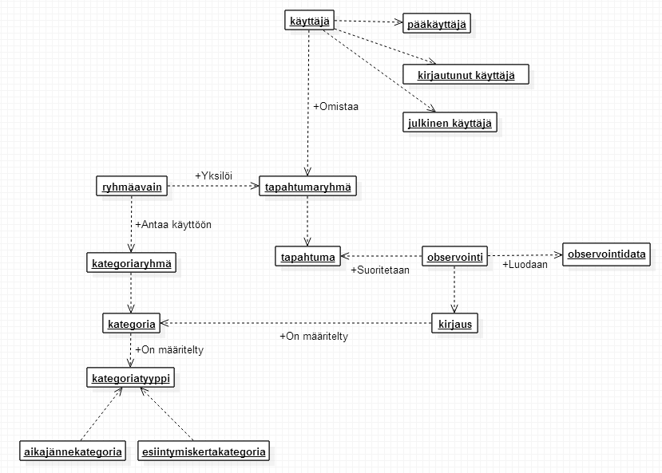Kuva 1. Kohdealueen käsitteiden yhteydet.

Sovelluksen käyttöliittymä ja käyttö

Luvussa esitellään sovelluksen käyttöliittymä ja sovelluksen käyttöä. Sovellus on toteutettu sekä suomeksi että englanniksi sisällöltään identtisenä. Raportissa käytetään esimerkkinä suomenkielistä kieliversiota.

Sovelluksen käyttöliittymän rakenne ja näkymäkartta

Sovelluksen käyttöliittymän sivut ovat kolmiosaisia (katso kuva 3). Ylinnä olevasta yläotsakkeesta löytyvät valikkopainikkeet. Alinna olevassa alaotsakkeessa sijaitsee tekijänoikeuslauseke, joka toimii myös linkkinä infosivulle. Varsinainen sovellussisältö on keskellä.
Työpöytänäkymässä etusivun navigointipainikkeet ovat vasemmalla ja teksti oikealla. Mobiilinäkymässä navigointipainikkeet ovat ylhäällä ja teksti alhaalla. Sovelluksen toiminnallisuudet ovat oleellisesti samat päätelaitteesta riippumatta. Raportissa käsitellään työpöytänäkymää.
Kuvassa 2 on kuvattu Moveatis-sovelluksen näkymien väliset suhteet. JYU-tunnuksilla kirjautuneen käyttäjän sekä kirjautumattoman käyttäjän käytettävissä olevat näkymät poikkeavat toisistaan, ja ne on esitetty kuvassa erilaisilla viivoilla. Osasta sivuja avautuu dialogeja, joissa on mahdollista muokata tietoja. Kuvaajan selkeyttämiseksi nämä on katsottu osaksi ko. sivua.
Kuva 2. Moveatis-sovelluksen näkymien riippuvuussuhteet.

Sovelluksen etusivu

Etusivu koostuu kirjautumisvalintapainikkeista sekä tervetulo- ja pikaohjetekstistä kuvan 3 mukaisesti. Kirjautumispainikkeilla valitaan sovelluksen käyttötapa, joita ovat ryhmäavain, kirjautuminen Jyväskylän yliopiston käyttäjätunnuksilla ja julkinen käyttö. Sovelluksen käyttötavat on kuvattu tarkemmin luvussa 3.4.

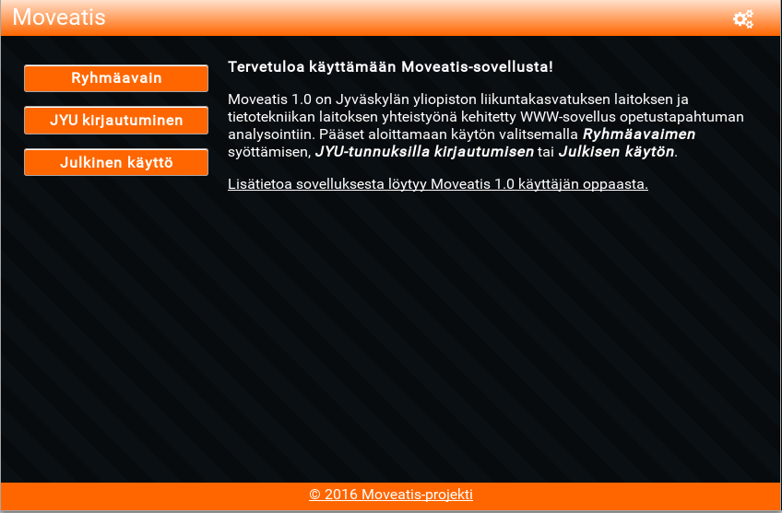Kuva 3. Etusivu.

Komentovalikon toiminnot

Yläotsakkeen muodostavat värillinen vaakapalkki, sovelluksen nimi ja komentovalikko (katso kuva 4). Sovelluksen nimi vasemmassa laidassa on myös linkki etusivulle. Oikeaan laitaan sijoitetun komentovalikon sisältö muuttuu riippuen siitä, onko käyttäjä kirjautunut palveluun JYU-tunnuksilla vai ei.

Kuva 4. Yläpalkki ja komentovalikko kirjautuneen käyttäjän tapauksessa.
Kirjautuneen käyttäjän komentovalikon kautta (katso kuva 5) käyttäjä voi siirtyä hallintasivulle tai kirjautua ulos sovelluksesta. Jos käyttäjä ei ole kirjautunut sovellukseen, kirjautuneen käyttäjän valikko ei ole näkyvissä. Kirjautuneen käyttäjän nimi näkyy myös osana komentovalikkoa.

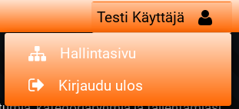

Kuva 5. Kirjautuneen käyttäjän valikko.
Asetusvalikosta (katso kuva 6) käyttäjä voi siirtyä käyttäjän oppaaseen (info) tai etusivulle. Myös kielen vaihto suomen ja englannin välillä on sijoitettu asetusvalikkoon. Kielivalinnasta on näkyvissä vain se kieli, johon sovelluksessa on kulloinkin mahdollista vaihtaa.
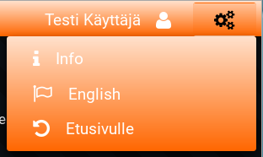

Kuva 6. Asetusvalikko.

Kirjautumisvalinnat ja niiden vaikutus käyttöön

Etusivun (katso kuva 3) kirjautumisvalikossa on kuvan 7 mukaisesti valittavissa Moveatis-sovellukselle kolme eri käyttötapaa: ryhmäavain, JYU-kirjautuminen ja julkinen käyttö.

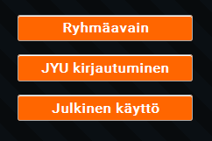

Kuva 7. Kirjautumisvalikko.
Ryhmäavaimella kirjautuessaan käyttäjä saa käyttöönsä tapahtuman luojan ennalta määrittelemät kategoriaryhmät ja kategoriat. Käyttäjä voi valita näistä kategorioista haluamansa ja myös tarvittaessa lisätä omia kategorioita. Ryhmäavaimella kirjautuva käyttäjä voi tallentaa observointitulokset paikallisesti omalle päätelaitteelleen yhteenvetosivulla.
JYU-kirjautuminen tapahtuu Jyväskylän yliopiston käyttäjätunnuksilla antaen sovelluksen käyttäjälle oikeuden luoda tapahtumia, kategoriaryhmiä, kategorioita ja ryhmäavaimia. Kirjautunut käyttäjä voi paikallisen tallennuksen lisäksi lähettää observoinnin tulokset syöttämäänsä sähköpostisosoitteeseen tai tallentaa ne sovelluksen tietokantaan. Tietokantaan tallennetut observointitulokset ovat myös myöhemmin katseltavissa. Käyttäjä myös näkee kaikki luomallaan ryhmäavaimella suoritetut observoinnit riippumatta siitä, kuka ne on suorittanut.
Julkinen käyttö on kenen tahansa valittavissa oleva käyttömuoto. Julkisessa käytössä ei ole oletuskategorioita, vaan käyttäjän on luotava omat kategoriaryhmät ja kategoriat jokaista sovelluksen käyttökertaa varten. Julkinen käyttäjä voi tallentaa suorittamansa observoinnin tiedot ainoastaan paikallisesti omalle päätelaitteelleen.

Tapahtumien, kategoriaryhmien ja kategorioiden hallintasivu

Kirjauduttuaan sovellukseen JYU-tunnuksilla käyttäjä ohjataan automaattisesti kuvissa 8 ja 9 esitetylle hallintasivulle. Hallintasivulla käyttäjä voi luoda, muokata ja poistaa tapahtumia, kategoriaryhmiä ja kategorioita.
Tapahtuman lisääminen tapahtuu Lisää tapahtuma -painikkeella. Käyttäjän tulee antaa tapahtumalle yksilöllinen nimi ja vahvistaa toiminto Lisää-painikkeella. Jotta tapahtumaan voisi tehdä observointeja, on luotava myös vähintään yksi kategoriaryhmä, jossa on vähintään yksi tarkkailtava kategoria.

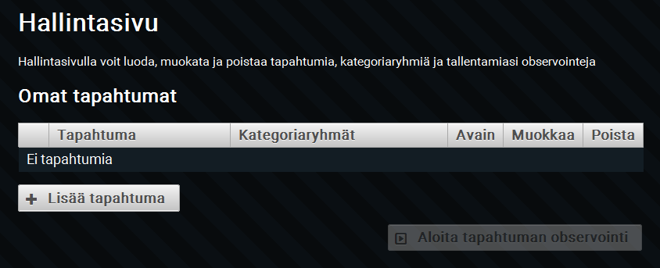
Kuva 8. Hallintasivu ilman olemassa olevia tapahtumia.
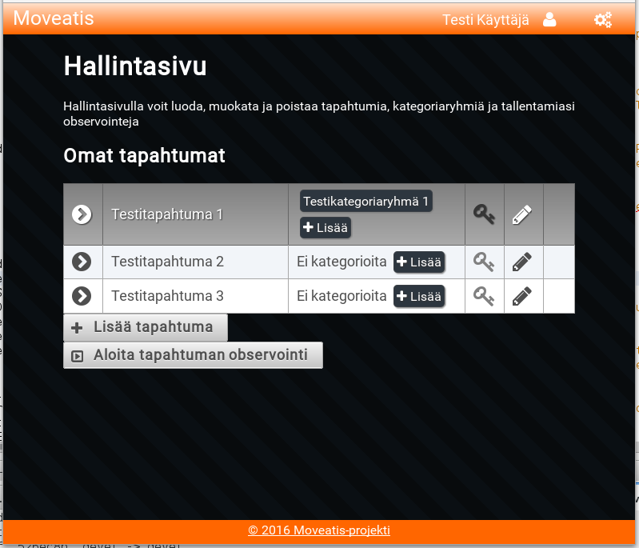
Kuva 9. Hallintasivu, jossa on listattuna luotuja tapahtumia.
Tapahtumataulukossa (katso kuva 9) kategoriaryhmän nimen edessä olevaa nuolta painamalla käyttäjä saa näkyviin tapahtumalle jo suoritetut observoinnit, mikäli ne on tallennettu sovelluksen tietokantaan. Mikäli hallintasivulla on jo olemassa tapahtumia kuvan 9 mukaisesti, voi käyttäjä valita jonkin olemassa olevista tapahtumista ja halutessaan lisätä sille uusia kategoriaryhmiä taulukon lisäyspainikkeista. Tapahtuman ollessa aktiivisena, voi käyttäjä siirtyä uuteen observointiin Aloita tapahtuman observointi -painiketta painamalla.
Rekisteröitynyt käyttäjä voi hallintasivulla myös asettaa tapahtumalle ryhmäavaimen harmaasta avainkuvakkeesta (katso kuva 9) avautuvasta dialogista (katso kuva 10). Jos tapahtumalle on jo asetettu ryhmäavain, tapahtuman avainkuvake näkyy keltaisena (katso kuva 9). Ryhmäavainta käyttämällä voi kirjautumatonkin käyttäjä saada käyttöönsä tapahtumaan ennalta määritellyt kategoriat. Kirjautuneen käyttäjän suorittamat observoinnit ovat nähtävissä myös ryhmäavaimen luojan hallintanäkymässä, jos observoija käyttää ryhmäavainta ja tallentaa observointidatan sovelluksen tietokantaan.

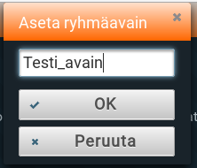
Kuva 10. Ryhmäavaimen syöttöikkuna.
Mikäli kirjautunut käyttäjä siirtyy observointiin suoraan etusivulta ryhmäavaimella tai julkisena käyttäjänä haluten silti tallentaa observointitiedot, tulevat ne näkyviin hallintasivulle omien tapahtumien alle otsikolla Muut suoritetut observoinnit kuvan 11 mukaisesti.

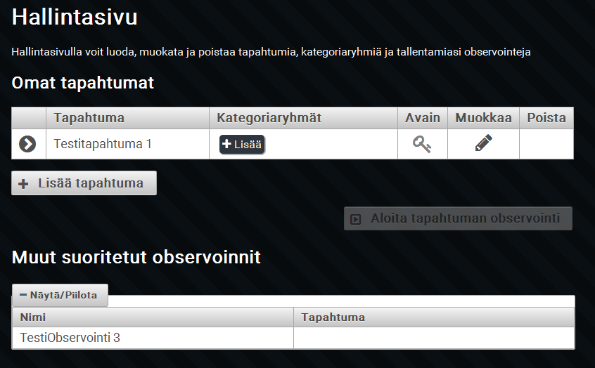
Kuva 11. Tapahtumiin liittymättömien tallennettujen observointien näkymä.
Tapahtumataulukossa listatun tapahtuman tietoja voi muokata kynäkuvakkeesta aukeavassa dialogissa, joka on sisällöltään tapahtuman luontidialogin mukainen. Muokkaustilassa tapahtuman voi poistaa kokonaan roskakorikuvakkeella.
Kategoriaryhmäsarakkeen Lisää-painikkeesta (katso kuva 11) avautuvassa dialogissa (katso kuva 12) luodaan tapahtumakohtaiset kategoriaryhmät ja niiden kategoriat. Kategoriaryhmän kuvaus ei ole pakollinen tieto. Kategorioita lisätään Lisää kategoria -painikkeella ja poistetaan Poista kategoria -painikkeella. Kategorian muokkaaminen tapahtuu kynä-kuvakkeesta.

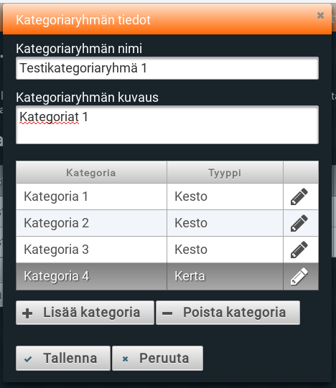
Kuva 12. Kategoriaryhmien ja kategorioiden luontidialogi.
Mikäli tapahtumaan ei hallintasivulla liitetä kategoriaryhmää (katso kuva 8), ohjataan käyttäjä ennen observointiin siirtymistä lisäämään observointikohtainen kategoriaryhmä tai -ryhmiä ja vähintään yksi kategoria jokaiseen käytettävään ryhmään (katso kuva 13). Observoinnin kategoriaryhmien ja kategorioiden muokkaussivulla lisätyt kategoriaryhmät eivät ole käytettävissä muissa observoinneissa.
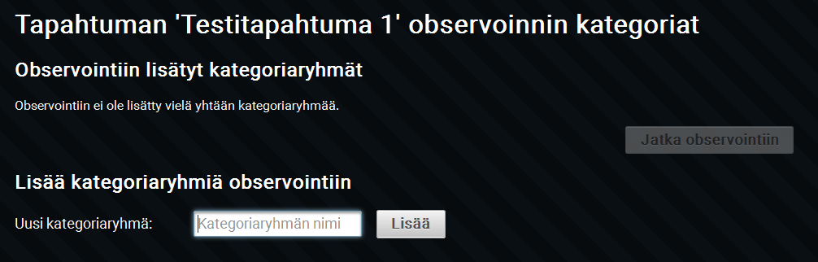 Kuva 13. Observointikohtaisen kategoriaryhmän lisäyssivu.

Observoinnissa käytettävien kategorioiden valinta

Yksittäisessä observoinnissa on käyttäjäroolista riippuen käytettävissä erilaisia kategoriaryhmä- ja kategoriavalintoja. Kirjautuneella käyttäjällä on käytettävissään kaikki luomansa kategoriaryhmät ja kyseiseen observointiin määrittämänsä ryhmät. Ryhmäavaimella observointiin siirtynyt käyttäjä voi valita avainkohtaiset kategoriaryhmät ja lisäksi luoda observointikohtaisia kategoriaryhmiä. Julkisella käyttäjällä on käytössään vain observointikohtaiset kategoriat.

Kirjautuneella käyttäjällä on käytettävissään koko kategoriavalintojen kirjo. Kirjautunut käyttäjä voi luoda hallintasivulla tapahtumakohtaisia kategoriaryhmiä (katso kuva 14), jolloin ryhmät ovat myös jatkossa käytettävissä. Observointikohtaisten muutosten teko on myös mahdollista.
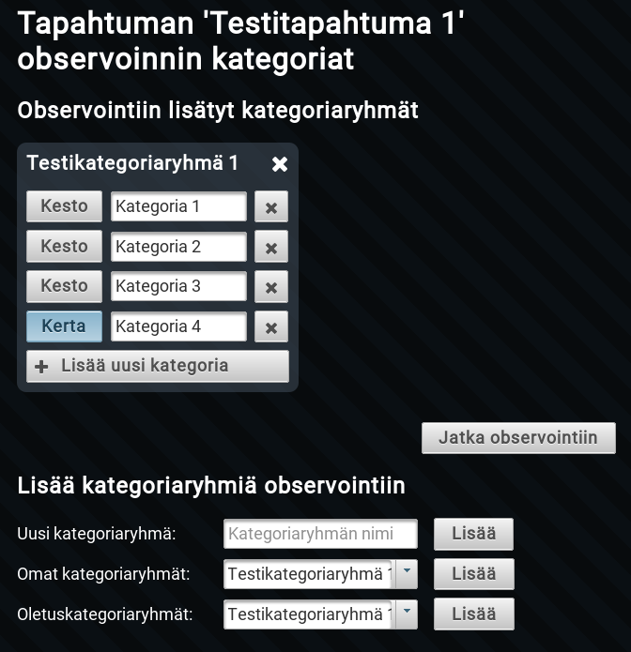
Kuva 14. Tapahtuman kategoriaryhmien valintasivu.

Ryhmäavaimella kirjautuneella käyttäjällä on käytettävissään avaimeen sidotut kategoriaryhmät. Käyttäjä voi valita yhden tai useamman näistä ryhmistä ja myös lisätä omia observointikohtaisia kategorioita (katso kuva 15).
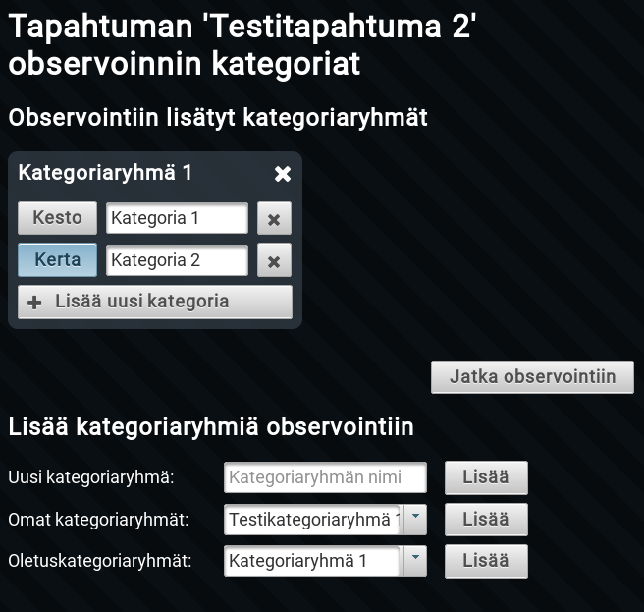
Kuva 15. Ryhmäavaimella kirjautuneen käyttäjän kategoriavalintasivu.

Julkisella käyttäjällä on käytettävissään vain itse määrittelemänsä observaatiokohtaiset kategoriat kuvan 16 mukaisesti. Niitä ei voi tallentaa sovelluksen tietokantaan.
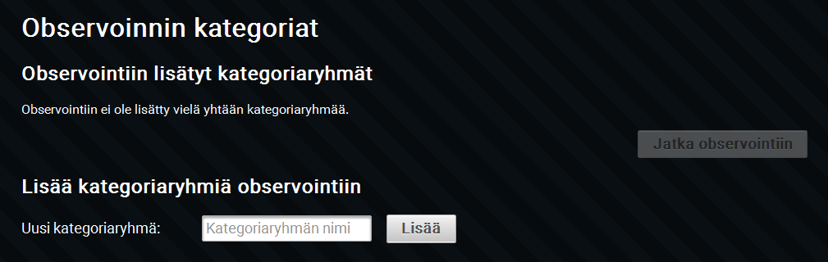
Kuva 16. Julkisen käyttäjän kategorialuontisivu.

Observoinnin suorittaminen

Observointinäkymässä on kuvien 17 ja 18 mukaisesti näkyvillä observoinnin ohjauspainikkeet sekä kategorioiden rekisteröintipainikkeet. Kerta- tai kestokategorialuokituksen mukaan on kullekin rekisteröintipainikkeelle joko oma kello tai kertalaskuri. Lisäksi yläosassa oleva observointikello näyttää observoinnin kokonaiskestoa. Observointi aloitetaan Aloita-painikkeella. Observoinnin ollessa käynnissä voidaan se keskeyttää tilapäisesti Aloita-painikkeen tilalle tulevalla Tauko-painikkeella ja jatkaa samalle paikalle vaihtuvalla Jatka-painikkeella.

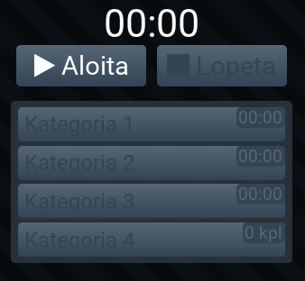
Kuva 17. Observointinäkymä ennen aloitusta.
Observoinnin aikana aloitettujen kategorioiden rekisteröintipainikkeet muuttuvat keltaisiksi kuvan 18 mukaisesti. Kestokategorioiden rekisteröinnit vaativat aloitus- ja lopetuspainallukset, mutta kertakategorioiden rekisteröinnit vain yhden painalluksen. Kertakategoriapainikkeet eivät jää keltaiseksi, vaan ainoastaan käyvät hetken keltaisena.

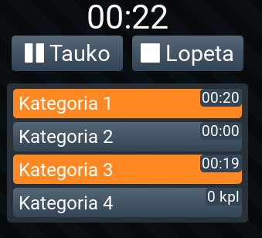
Kuva 18. Observointinäkymä observoinnin aikana.

Observointi lopetetaan Lopeta-painikkeella, joka myös automaattisesti avaa kuvan 19 observoinnin yhteenvetosivun. Observoinnin lopetus on tilaajan toiveesta päätetty pitää peruuttamattomana toimenpiteenä, eli sille ei pyydetä käyttäjältä vahvistusta.

Observoinnin yhteenvetosivu

Observoinnin yhteenvetosivulla on kuvan 19 mukaisesti nähtävillä suoritetun observoinnin numeerinen data kategorioittain eriteltyinä sekä aikajanakaavio sisältäen kunkin kategorian aikajänteet. Klikkaamalla aikajanan palkkia tulevat esille myös kyseisen kirjauksen alku- ja loppuaika sekä kesto. Kaikki ajat ovat aikoja observoinnin alkuhetkestä laskettuna. Numeerisessa datassa on myös prosenttiosuudet jokaisen kategorian kirjausten yhteenlasketun keston suhteesta kaikkien kategorioiden kokonaiskestoon.
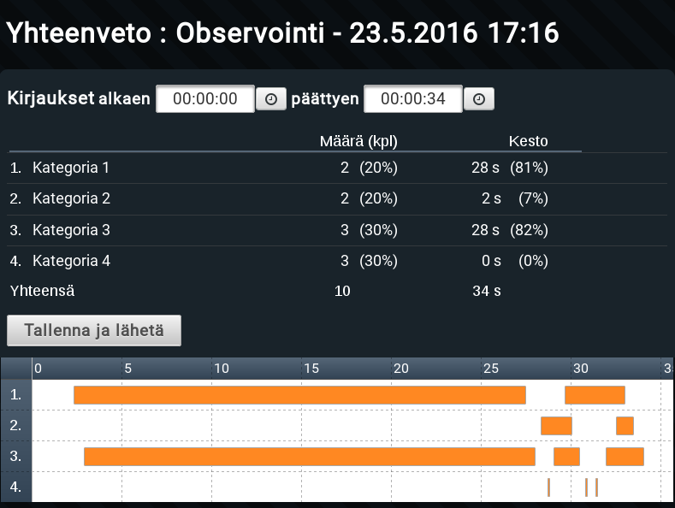
Kuva 19. Observoinnin yhteenvetosivu.
Kirjausten rajauskentillä (katso kuva 20) voidaan rajata syötteillä tai kellopainikkeista avautuvilla liukusäätimillä tarkasteltava observoinnin aikajänne. Tämä rajaus ei vaikuta tallennettavaan dataan, vaan se sisältää aina koko observoinnin aikajakson.

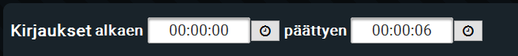
Kuva 20. Observoinnin yhteenvedon aikajänteen rajaustyökalurivi.

Observoinnin kirjausten ja yhteenvedon tallennus

Observoinnin kirjaukset ja yhteenveto voidaan tallentaa käyttäjäroolista riippuen. JYU-tunnistautuneella käyttäjällä on käytettävissään kuvan 21 mukaisesti paikallinen tallennus omalle päätelaitteelle, sähköpostiin lähetys tai sovelluksen tietokantaan tallentaminen.

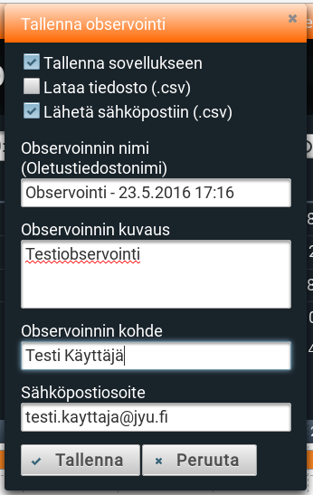
Kuva 21. Kirjautuneen käyttäjän observoinnin tallennusikkuna.
Ryhmäavaimella kirjautunut tai julkinen käyttäjä voi tehdä ainoastaan paikallisen tallennuksen (katso kuva 22). Jotkin mobiililaitteet eivät tue CSV-tiedoston paikallista tallentamista. Projektissa havaittiin ainakin iPhonesta puuttuvan kyseinen tallennusmahdollisuus.

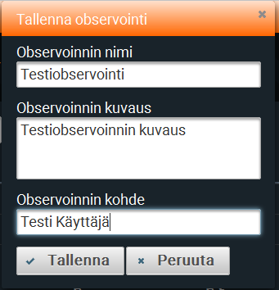
Kuva 22. Julkisen käyttäjän observointidatan ja yhteenvedon tallennusikkuna.

Sovelluksen toteutusratkaisut
Moveatis-sovellus on toteutettu MVC-ohjelmistoarkkitehtuuria noudattaen. MVC (Model-View-Controller) perustuu ohjelmiston arkkitehtuurin jakamiseen kolmeen tasoon eli malleihin, näkymiin ja käsittelijöihin. Tällä mahdollistetaan käyttöliittymän ja sovelluslogiikan eristäminen ja yleistäminen, jolloin muutokset ja jatkokehitys helpottuvat merkittävästi.

Kehitystyökalut

Sovelluskehityksen palvelinpuolen sovelluksen pääasiallisena ohjelmointikielenä käytettiin Javaa, jonka tukena käytettiin Maven-ohjelmistokehitystyökalua. Sovelluksen WWW-käyttöliittymässä pääasiallisena ohjelmointikielenä toimi Javascript. Lisäksi käytettiin HTML5- ja CSS3-ohjelmointikieliä sekä Primefaces-komponenttikirjastoa ja JavaServer Faces -sovelluskehystä. Sovelluksen lähdekoodin projektiryhmä sijoitti avoimen lähdekoodin BSD 3-Clause -lisenssin alaisuuteen.
Sovelluksen sivujen kehitysalustana (engl. framework) on käytetty JSF:ää (Java Server Faces), joka on Javan päällä toimiva WWW-näyttöteknologia. JSF tukee malleihin (engl. templates) ja komponentteihin perustuvaa käyttöliittymäkehitystä. Sivut on toteutettu JSF:n XML-pohjaisina Facelet-sivuina, jotka JSF kääntää xHTML-sivuiksi.
Moveatis-sovelluksen käyttöliittymän komponenteissa hyödynnettiin PrimeFaces-käyttöliittymäkirjastoa, joka on rakennettu JSF:n päälle. PrimeFaces valikoitui käyttöön monipuolisuutensa, laajuutensa ja yhtenäisyytensä vuoksi. PrimeFaces on käytettävissä avoimella Apache-lisenssillä.

Sivujen toiminnallisuus

Sivujen toiminnallisuudet on rakennettu noudattamaan MVC:n ja JSF:n toimintalogiikkaa sisältäen tasoina mallit (backend), käsittelijät (logiikka) ja näkymät (sivut). Java-luokissa eli pavuissa on vastaavasti käytössä kolmitasorakenne Backing Beans, Managed Beans ja HTML. JSF ja PrimeFaces käyttävät AJAX-kutsuja käyttäjän tilan ylläpitämiseen, kuten esim. lomakkeen lähetykseen. Ajax-kutsu välittyy käsittelijöille (Managed Beans), jotka päivittävät sivua. Näkymää päivitetään dynaamisesti, eli vain kutsuun osallistuvat näkymäkomponentit päivittyvät. Käyttäjän sivulle tekemät muutokset puolestaan päivittävät käsittelijöiden kautta mallia ja siten mm. tietokantaa.
REST-rajapinta on avattu observointidatan vastaanottamiselle. REST mahdollistaa palvelujen esittämisen resurssien muodossa HTTP:tä käyttäen. Resurssien yleinen esitysmuoto on JSON tai XML. Moveatis-palvelussa REST ei ole olennaisessa roolissa, eli palvelu ei ole ns. RESTful.
JavaScriptiä on käytetty sivujen dynaamisen toiminnallisuuden rakentamiseen. Yhteenvetosivulla on toteutettu JavaScriptillä mm. yhteenvetotietojen rajaus ja päivitys sekä aikajanakomponentin dynaamiset toiminnallisuudet. Observointisivun toimintalogiikka on myös toteutettu JavaScriptillä. JavaScriptit suoritetaan käyttäjän näkymässä, eli ne ovat ns. JS-tulkin selaimessa suorittamia asiakassovelluksia (engl. client-side). JavaScriptit on kirjoitettu jQuery-kirjastoa käyttäen.
Moveatis-sovelluksen sivujen ulkoasu on määritelty HTML:llä ja esitysmuoto on määritelty CSS3:a käyttäen. Perusasetukset on määritelty yhdessä CSS-tiedostossa ja sivukohtaisesti niitä on täydennetty.

Toimintalogiikka

Backend on Java EE -ohjelmistoalustalla toteutettu ratkaisu, joka tarjoaa Moveatiksen tarvitsemat taustatoiminnot. Backend huolehtii käyttäjän tunnistamisesta rajapinnan avulla JYU-tunnistautumispalveluun, käytön kannalta olennaisten tietojen tallentamisesta PostgreSQL-tietokantaan, sähköpostien lähettämisestä sähköpostipalvelimen välityksellä, observointien datan muokkaamisesta koneellisesti käsiteltävään tekstimuotoon sekä käyttäjän istunnon hallinnasta.
Java EE -ohjelmistoalustan mukainen ratkaisu jakautuu kolmeen kerrokseen MVC-periaatteen mukaisesti. Model- eli mallikerroksessa mallinnettavan reaalimaailman käsitteet toteuttavat Java-entiteetit, ja ne abstrahoidaan tietojärjestelmän tauluiksi. Moveatiksessa entiteetit tunnistaa luokan Entity-päätteestä sekä @Entity- määreistä. Java EE -palvelin rakentaa määritellyistä entiteeteistä automaattisesti tietokantataulut.
View- eli näkymäkerroksen JavaServerFaces-sivuista rakentuu käyttäjän selaimella havainnoima käyttöliittymä, ja ManagedBeans-oliot rakentavat yhteyden backendin sekä JSF-sivujen välille. Esimerkiksi käyttöliittymässä olevaa painiketta kuuntelee jokin tietty ManagedBean-olio, ja painikkeen aktivointi saa aikaan toiminnot kyseisessä oliossa. Moveatiksessa ManagedBean-luokat tunnistaa ManagedBean-päätteestä, ja ne sijaitsevat paketissa com.moveatis.managedbeans.
Control- eli hallintanäkymä hallitsee tietokantayhteyttä sekä toimii näkymäkerroksen ja tietokannan välisenä kerroksena. Hallintaoliot hakevat, luovat, muokkaavat tai poistavat entiteettejä. Kukin hallintaolio vastaa yhdestä entiteetistä, ja vastaavasti kullakin entiteetillä on vain yksi hallintaolio. Hallintaolioiden toteutus Moveatiksessa jakautuu kahteen osaan: liittymäosioihin ja niitä toteuttaviin EJB-luokkiin. Liittymäosiossa määritellään sovelluspalvelimen ylläpitämän Enterprise JavaBeanien varaston tarpeita varten se liittymä, jonka jokin hallintaluokka toteuttaa. Sovelluspalvelin ylläpitää useita instansseja hallintaluokasta ja valitsee liittymän perusteella oikean, kun liittymän palveluita tarvitaan. Näin tietokantayhteys on valmiina, eikä suoritinaikaa tarvitse tuhlata kenttien ja yhteyden alustamiseen. Liittymällä täytyy olla sen toteuttava luokka, joka suorittaa ne operaatiot, joihin se on liittymän toteuttamisessa sitoutunut. Moveatiksessa liittymät on sijoitettu pakettiin com.moveatis.interfaces ja liittymän toteuttavat EJB-luokat tunnistaa niiden nimen Bean-päätteestä.

Sovelluspalvelin

Moveatis on sijoitettu Wildfly-sovelluspalvelimelle hakemistoon standalone/deployments, jossa tiedosto ROOT.war sisältää Moveatiksen pakatun tiedostorakenteen. WAR-formaatti on standardin mukainen tapa jakaa Java EE -sovelluksia. Tiedoston nimi määrittelee sen URL-polun, jolle sovelluspalvelin sijoittaa kyseisen sovelluksen. ROOT on erikoisnimi, joka sijoittaa sovelluksen palvelimen juureen. Moveatiksen hakemistorakenne ei sisällä sellaisia asetustiedostoja, joita käsittelemällä Moveatiksen toimintaa voisi muokata sovelluksen ollessa käynnissä. Moveatiksen päivitys vaatii aina sovelluksen pysäyttämisen ja uuden tiedoston ROOT.war kopioinnin Wildflyn hakemistoon standalone/deployments.

Sovelluksen tietokannan rakenne

Moveatiksen tietokannan rakennekaavio on selvyyden vuoksi jaettu moneen osaan, jotta datajoukkojen rakenne hahmottuu selkeämmin sekä taulujen ja kenttien nimet ovat tekstikooltaan luettavampia. Taulut esiintyvät useassa kaaviossa, koska moni tauluista liittyy niin vahvasti toisiinsa. Taulut on esitetty kuvissa 23–27 ja selitetty taulukossa 1.

Käyttäjät ja roolit

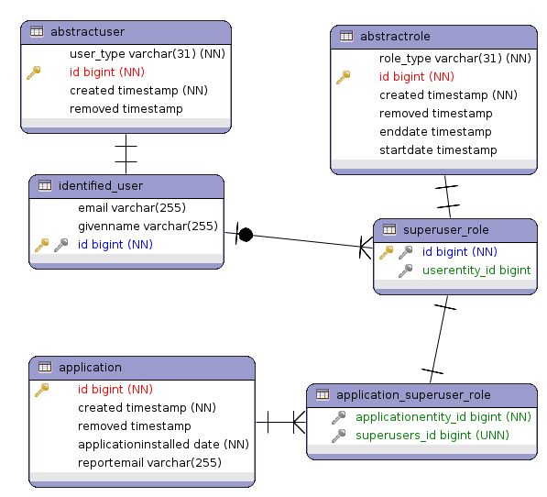
Kuva 23. Rooleihin ja sovellukseen liittyvät taulut.
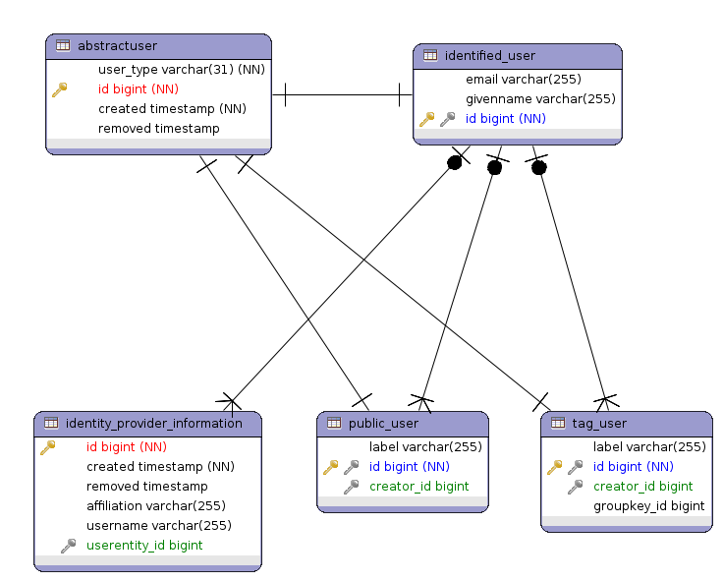
Kuva 24. Käyttäjien tietoihin liittyvät taulut.

Kategoriat, tapahtumat ja observoinnit
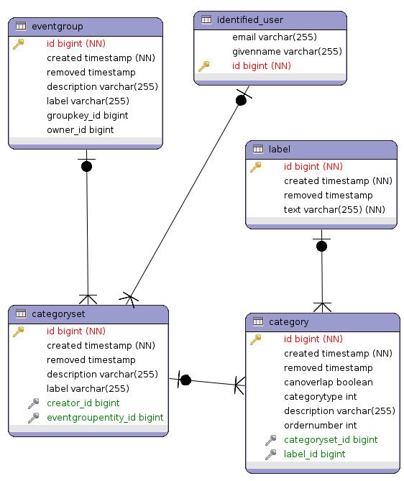
Kuva 25. Kategorioiden, kategoriaryhmien ja tapahtumaryhmien yhteydet.

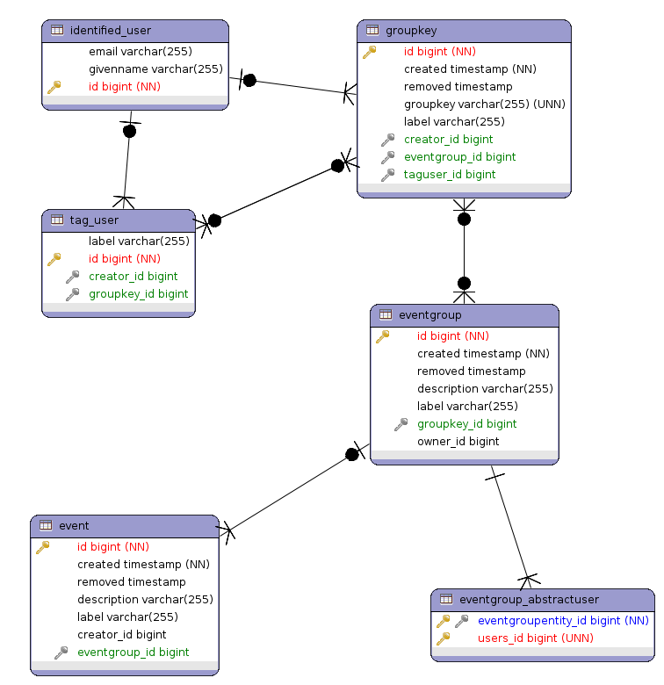
Kuva 26. Tapahtumien, tapahtumaryhmien ja avainkäyttäjien yhteydet.

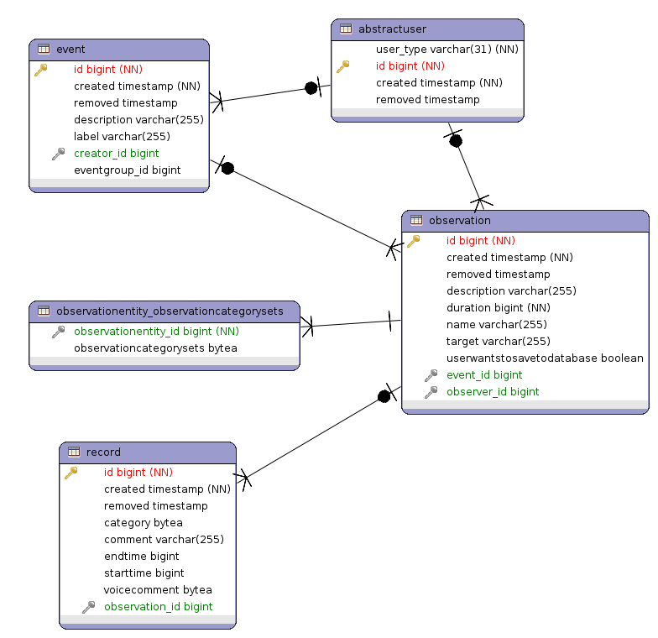
Kuva 27. Observointien, kirjausten ja tapahtumien yhteydet.

Taulujen käyttötarkoitukset

Moveatis-sovelluksen tietokannan taulujen käyttötarkoitusta on kuvattu taulukossa 1. Tarkemmin tietokannan käyttöä ja rakennetta on kuvattu Moveatis-projektin tietokantakuvauksessa [6].

Taulu  (ja vastaava Java-entiteetti) | Kuvaus
abstractrole  (AbstractRole) | Roolien yliluokka. Uusia rooleja lisätään Moveatikseen tätä luokkaa laajentamalla
abstractuser  (AbstractUser) | Moveatiksen kolmen käyttäjäroolin yliluokka.
application  (ApplicationEntity) | Sisältää sovelluksen omaseurantaan käyttämiä tietoja.
application_superuser_role  (Ei vastaavuutta.) | Ohjelmistoalustan automaattisesti luomassa taulussa pidetään kirjaa sovelluksen pääkäyttäjistä.
category  (CategoryEntity) | Kategoriaan liittyvien tietojen tallennus.
categoryset  (CategorySetEntity) | Kategoriaryhmään liittyvien tietojen tallennus.
event  (EventEntity) | Tapahtumien tietojen tallennus. Ei käyttöä Moveatiksen versiossa 1.0, sillä kaikilla tapahtumaryhmillä on vain yksi tapahtuma.
eventgroup  (EventGroupEntity) | Tapahtumaryhmien tietojen tallennus.
eventgroup_abstractuser  (Ei vastaavuutta.) | Ohjelmistoalustan automaattisesti luoma taulu, jossa pidetään kirjaa tapahtumaryhmien käyttöoikeuksista.
groupkey  (GroupKeyEntity) | Tapahtumaryhmien ryhmäavainten tietojen tallennus.
identified_user  (IdentifiedUserEntity) | JYU-tunnistautuneiden käyttäjien tietojen tallentamiseen tarkoitettu taulu.
identity_provider_information  (IdentityProviderInformationEntity) | Luo yhteyden JYU-tunnistautumistietojen ja Moveatiksen tunnistetun käyttäjän tietojen välille.
label  (LabelEntity) | Kategorioilla on käyttäjälle näkyvä tunniste, esimerkiksi ”Tarkkailee”. Tunnisteet tallennetaan label-tauluun, jotta samaa tunnistetta voidaan hyödyntää useassa kategoriassa.
observation  (ObservationEntity) | Observaatioiden tietojen tallennus.
observationentity_observation-categorysets  (ObservationCategorySet) | Tauluun tallennetaan observaatiokohtaiset kategoriaryhmät, jotta käyttäjä voi vapaasti muokata kategorioita ennen observaation suorittamista.
public_user  (AnonUserEntity) | Taulu sisältää yhden yhteisen julkisen käyttäjän tiedot. Niitä käytetään backendin toiminnoissa, jotka liittyvät sivujen käyttöoikeuksiin ja näytettäviin toimintoihin.
record  (RecordEntity) | Observaatioiden kirjaukset tallennetaan tauluun. Byte-muotoista tietokenttää oli tarkoitus käyttää äänikommenttien tallentamiseen, mutta sitä ei kuitenkaan käytetä versiossa 1.0.
superuser_role  (SuperUserRoleEntity) | Pääkäyttäjien roolissa käyttäjälle sallitaan Moveatiksen ylläpitotoimien suoritusoikeus. Taulu ei ole käytössä versiossa 1.0
tag_user  (TagUserEntity) | Moveatista voi käyttää myös ennakkoon määritellyn ryhmäavaimen avulla. Tauluun tallennetaan avaimeen liitettävän ryhmäavainkäyttäjän tiedot.
Taulukko 1. Tietokannan taulujen käyttötarkoitus.

Sovelluksen tavoitteiden toteutuminen

Kehitetyn sovelluksen taustaa, sillä tuettavaa prosessia ja asetettuja tavoitteita on kuvattu projektiraportissa [2]. Sovellukselle laadittiin sovellussuunnitelmia. Vaatimuksia hallittiin Trello-palvelulla. Vaatimusmäärittelydokumenttiin [5] on Trellosta koostettu toteutetut ja jatkokehitykseen siirretyt ominaisuudet. Jatkokehityssuunnitelmaa luotaessa on syytä ottaa huomioon myös sovelluksen tämänhetkisen version varsinaisen käytön aikana kertyvät kokemukset.

Toteutetut ominaisuudet

Olennaisimmat ominaisuudet on toteutettu vaatimusmäärittelyn mukaisesti. Tärkeimmät toiminnallisuudet, kuten Jyväskylän yliopiston tunnuksilla kirjautuminen ja ryhmäavaimen käyttö toimivat tilaajan toivomalla tavalla. Observoinnin yhteenveto sisältää numeerisen yhteenvedon lisäksi kuvaajan, jota on mahdollista rajata halutun tarkastelujakson mukaisesti. Observointidata on mahdollista tallentaa sovelluksen tietokantaan, paikallisesti omalle laitteelle sekä lähettää sähköpostitse.
Yksi aiemman sovelluksen suurimmista ongelmista oli observointidatan jatkokäytön vaikeus. Moveatis-sovelluksessa observointidata tallennetaan CSV-muodossa, joka on yleisesti käytössä oleva esitysmuoto. Mm. Excel ja SPSS tunnistavat ko. tiedostomuodon.
Omien kategoriaryhmien ja tapahtumien hallinta pyrittiin myös tekemään aiempaa sovellusta helpommaksi. Saavutetun tason katsottiin olevan varsin riittävä. Esimerkiksi ryhmäavaimen luoja saa nyt kaikki ryhmäavaimella suoritetut observoinnit omaan näkymäänsä riippumatta siitä, kuka sen on tehnyt.
Vaatimusmäärittelyä [5] laadittaessa vaatimusten priorisoinnissa käytettiin seuraavaa jaottelua: Pakollinen, Tärkeä, Mahdollinen, Idea ja Ei toteuteta. Vaatimuksen Hyväksytty-tila tarkoittaa, että ominaisuus on testattu onnistuneesti ja hyväksytty tilaajan toimesta. Sovittu jatkokehitykseen -tila tarkoittaa, ettei ominaisuutta toteutettu, vaan se sovittiin tilaajan kanssa jätettäväksi mahdolliseen jatkokehitykseen. Tila voi myös olla Toteutettu, ei käytössä, jolloin kyseinen toiminto on toteutettu, mutta se on otettu pois käytöstä.
Taulukoissa 2 ja 3 on esitelty yhteenveto vaatimusten toteutumisesta prioriteetteihin ja kokonaisuuksiin jaoteltuna. Pakolliset vaatimukset yhtä lukuun ottamatta saatiin toteutettua. Vaatimusten ainoa pakolliseksi määritelty, mutta toteuttamaton ominaisuus oli kategoriaryhmän kategorioiden valinta ei-aktiiviseksi observointikohtaisesti. Toteutusratkaisuna päädyttiin kategorian poistoon kokonaan, ja valintamahdollisuus sovittiin tilaajan kanssa jatkokehitykseen. Lisäksi toteutettiin myös joitain alemman prioriteetin vaatimuksia. Pääkäyttäjäsivu ja video-observointi sovittiin tilaajan kanssa kokonaan jatkokehitykseen.

Prioriteetti | Vaatimuksia | Toteutettu
Pakollinen | 63 | 62
Tärkeä | 16 | 5
Mahdollinen | 31 | 3
Idea | 15 | 2
Ei toteuteta | 8 | 0
Yhteensä | 133 | 71
Taulukko 2. Vaatimukset prioriteeteittain.

Kokonaisuus | Vaatimuksia | Toteutettu
Käyttöliittymä | 15 | 7
Kategoriaryhmien valintasivu | 20 | 12
Observointisivu | 14 | 12
Yhteenvetosivu | 23 | 12
Julkinen käyttö | 12 | 1
Hallintasivu | 36 | 23
Asetukset | 9 | 2
Rajoitukset | 3 | 3
Pääkäyttäjäsivu | 6 | 0
Video-observointi | 4 | 0
Yhteensä | 133 | 71
Taulukko 3. Vaatimukset kokonaisuuksittain.

Jatkokehitykseen sovitut ominaisuudet

Sovellusprojektin aikana ideoitiin useita ominaisuuksia ja toiminnallisuuksia, jotka rajatusta työmäärästä ja aikajänteestä johtuen sovittiin tilaajan kanssa jatkokehitykseen. Olennaisimpia niistä ovat observointidatan tuonti sovellukseen, useamman yhtäaikaisen observoinnin vertailu sovelluksessa sekä observointitapahtuman teksti- ja äänikommentointi. Sovelluksen integrointi Jyväskylän yliopiston moniviestimen videotoistoon oli myös esillä varhaisessa vaiheessa. Koska sovelluksen käyttöä on tarkoitus laajentaa yliopiston ulkopuolelle, ei tätä ominaisuutta katsottu oleelliseksi. Yliopiston ulkopuolinen käyttö edellyttää myös valmiutta sovelluksen toimintaan jonkin muun kirjautumistavan, esimerkiksi HAKA-kirjautumisen, kanssa.
Sovellus on toteutettu tällä hetkellä suomeksi ja englanniksi. Kieliversiot on kovakoodattu sisään ohjelmaan siten, että kaikki saman kieliversion tekstit ovat omassa määritystiedostossaan. Kielitukea laajennettaessa voi olla tarpeen määritellä kieliversioille erilainen toteutustapa ylläpidon helpottamiseksi muutostilanteissa.
Käytettävyyteen liittyviä jatkokehitystarpeita ovat mm. observoinnin yhteenvedon kuvaajan aikayksiköiden esityksen yhdenmukaistaminen. Käytettävissä olleen ajan puitteissa ei ko. valmiskomponentin toimintaa saatu selkeimmäksi mahdolliseksi. Tapahtumien, kategoriaryhmien ja kategorioiden hallintasivun käyttölogiikkaa on myös mahdollista parantaa yhtenäistämällä esitystapaa ja vähentämällä erillisiä dialogeja.
Jatkokehitykseen siirrettiin myös pääkäyttäjäroolien toiminnallisuudet ja hallinta. Kaikilla kirjautuneilla käyttäjillä on nykyisessä versiossa samat oikeudet, eli oikeus omien tapahtumien, kategoriaryhmien ja observointien hallintaan. Jatkokäyttöä ajatellen voi olla tarpeen toteuttaa normaalin kirjautuneen käyttäjän yläpuolelle ns. pääkäyttäjärooli laajemmilla käyttöoikeuksilla. Samalla on syytä pohtia normaalien kirjautuneiden käyttäjien toimintoja ja niiden mahdollista rajaamista.

Ohjeita sovelluksen ylläpitoon ja jatkokehitykseen

Moveatis-sovelluksen lähdekoodi on sijoitettu GitHub-palveluun Moveatis-tilille. Tilin tunnukset ovat Nelli Lyyralla. Tili ei kuitenkaan ole yksityinen, eli kuka tahansa voi ladata lähdekoodin kehitettäväkseen. Trelloon määritellyt vaatimukset sisältävät myös projektin jälkeiseen jatkokehitykseen sovitut tiedot ja toiminnot.
Muiden sovellusten tavoin Moveatis tarvitsee ylläpitäjiltään tiettyjä toimia. Projektiryhmä toivoo Moveatiksen olevan käyttäjilleen niin hyödyllinen, että sitä halutaan myös jatkokehittää. Luvussa ohjeistetaan sekä ylläpitäjiä että jatkokehittäjiä.

Sovelluksen asennus- ja käyttöönotto-ohjeet

Moveatis on Java EE -verkkosovellus, joten se tarvitsee Java EE:tä tukevan sovelluspalvelimen asennuskohteekseen. Java EE -verkkosovellukset paketoidaan war-tiedostoksi, joka sijoitetaan sovelluspalvelimen asennushakemistoon. Erilaisia Java EE -sovelluspalvelimia on paljon, eikä tässä voida esittää tyhjentävää ohjeistusta niitä kaikkia varten. Tarkista käyttämästäsi sovelluspalvelimen ohjeistuksesta, mikä on sen käyttämä asennushakemisto. Esimerkiksi Wildfly 10:ssä asennushakemisto on <wildflyn juurihakemisto>standalone/deployments. Katso myös ohjeista, miten käyttämäsi sovelluspalvelin asetetaan ottamaan haluttu war-tiedosto käyttöön. Wildflyssä riittää, että tiedosto siirretään asennushakemistoon.
Moveatis käyttää tietokantaa tietojen tallentamiseen, ja Java EE:ssä sovelluspalvelin tarjoaa tietokantayhteyden sovelluksen käyttöön. Oletusasetuksena Moveatis odottaa, että sovelluspalvelin tarjoaa tietokantayhteyden polussa java:jboss/datasources/MoveatisDS. Polkua voi muuttaa tiedostossa pom.xml, mutta nimeä muutettaessa pitää Moveatis kääntää uudelleen. Tarkista käyttämästäsi sovelluspalvelimen ohjeista, miten siinä asetetaan tietokantayhteyksiä tarjolle.
Moveatis vaatii Java EE -sovelluspalvelimen lisäksi tietokantapalvelimen. Tietokantapalvelimen tulee olla sellainen, jota valittu Java EE -sovelluspalvelin tukee. Turvallinen valinta on MySQL:n tai PostgreSQL:n kaltainen suosittu tietokantapalvelin. Tutustu valitsemasi Java EE -sovelluspalvelimen ohjeisiin siitä, mitä toimenpiteitä se vaatii toimiakseen käyttämäsi tietokantapalvelimen kanssa. Esimerkiksi projektiryhmä käytti kehitystyössä Wildfly 9 -sovelluspalvelinta ja PostgreSQL 9.4 -tietokantapalvelinta. Wildflyhyn piti asentaa jar-tiedostoksi pakattu PostgreSQL-ajuri ja määritellä MoveatisDS-niminen tietokantayhteys käyttämällä jboss-cli.sh-komentorivityökalua. Projektiryhmän kehitystyössä käyttämän Docker-imagen rakennustiedosto Dockerfile löytyy Githubista osoitteesta https://github.com/phinaliumz/moveatis-docker. Siitä voi ottaa vaikutteita, sillä se sisältää Wildfly 9:n asennuksensekä PostgreSQL:n skriptin, joka asentaa PostgreSQL-ajurin sekä määrittelee MoveatisDS-tietokantayhteyden.
Java EE sovelluksissa sovelluspalvelin rakentaa tietokantataulut automaattisesti sovelluksen asennuksen yhteydessä, jos niin halutaan. Tämän ominaisuuden saa sovelluskohtaisesti päälle määrittelemällä avaimen javax.persistence.schema-generation.database.action arvoksi create. Moveatiksessa avain määritellään tiedostossa persistence.xml, joka sijaitsee hakemistossa src/main/resources/META-INF. Tuotantokäytössä asetus on none, mutta kehitystyössä saattaa olla hyödyllistä käyttää asetusta drop-and-create, jolloin sovelluspalvelin poistaa vanhat taulut tietokannasta ja tekee ne uudelleen. Tämä asetus siis tyhjentää tietokannan tiedoista ja luo uudet tyhjät taulut. Tämä on syytä huomioida kehitystyössä, ettei poista säilytettäviä tietoja väärään aikaan.
Sovelluspalvelin suorittaa edellä mainitut tietokantaoperaatiot, kun sovellusta asennetaan, esimerkiksi siirtämällä war-tiedosto sovelluspalvelimen asennushakemistoon. Jos Moveatis asennetaan uudelleen tyhjään tietokantaan, tulee tiedoston persistence.xml avain javax.persistence.schema-generation.database.action muuttaa arvoon create, tai sovelluspalvelin ei luo tietokantatauluja eikä Moveatis ole käytettävissä. Luonnin jälkeen avain on syytä muuttaa takaisin arvoon none. Huomaa, että kun arvoa muutetaan, tulee kirjoitushetken tilanteen mukaisesti Moveatis kääntää ja paketoida uudelleen war-tiedostoksi.
Kirjoitushetkellä kirjautuminen Jyväskylän yliopiston tunnuksilla tapahtuu siten, että Moveatiksen kanssa samalla palvelimella on asennettuna Apache httpd -palvelin, joka hoitaa liikenteen Moveatiksen ja tunnistautumispalvelun välillä. Moveatis ja Apache httpd kommunikoivat AJP-protokollalla Java EE -sovelluspalvelimen portin 8009 kautta. Kommunikaatio asetetaan Apachen ja sovelluspalvelimen asetuksia muuttamalla, eikä Moveatiksen lähdekoodiin tarvitse koskea. Tunnistautumispalvelun käyttöönotto on oma taiteenlajinsa, jota varten tässä ei voida antaa tyhjentävää ohjeistusta. Mikäli mahdollista, tutustu Moveatiksen projektiryhmän asennuksen Apache httpd - ja Widlfly -asetustiedostoihin. Pyydä apua Jyväskylän yliopiston IT-palveluilta, mutta varaudu mahdollisesti pitkään viiveeseen vastauksen saannissa ja ylimalkaiseen ohjeistukseen. Kehitystyön aikana on tarkoituksenmukaista käyttää Jyväskylän yliopiston kirjautumista ainoastaan silloin, kun siihen liittyvää toimintoa kehitetään.

Sovellusta asennettaessa on huomioitava seuraavat rajoitteet:
- Sovelluksen on testattu toimivan Java EE 7 -versiolla, Java 8 -virtuaalikoneessa, Wildfly 10 -sovelluspalvelimella ja PostgreSQL 9.4 -tietokantapalvelimella.
- Sovellus ei toimi ilman Javaa eikä ilman tietokantaa.

Sovellusta käyttöön otettaessa on syytä huomioida seuraavat rajoitteet:
- Sovellusta on testattu yleisimmillä, valmistajien tukemilla selaimilla, keväällä 2016 käytettävissä olevilla versioilla. Suositellut selaimet ovat Microsoft Internet Explorer 10, Mozilla Firefox 45.0, Google Chrome 49.0 ja Apple Safari 9 (tai näiden selainten uudemmat versiot).
- JavaScript on olennainen osa käyttöliittymää, eikä käyttöliittymä toimi oikein, mikäli JavaScript on selaimessa kytketty pois päältä.

Ohjeita jatkokehittäjälle

Kaikki käyttöliittymään liittyvä koodi löytyy hakemistosta src/main/webapp. Javascript, CSS ja kuvat löytyvät hakemistosta webapp/META-INF/resources. Jokaisella HTML-sivulla on ylä- ja alapalkki, jotka määritellään hakemistosta src/main/webapp/WEB-INF/ löytyvillä xhtml-tiedostoilla. Sovelluksen JavaServer Faces -teknologialla toteutetut HTML-sivut rakennetaan XHTML-tiedostoina, joissa on HTML-koodin lisäksi erilaisia määreitä sivun rakentamista varten. JavaServer Faces -teknologiaan kuuluu FacesServlet, joka rakentaa XHTML-sivuista varsinaiset näytettävät HTML-sivut.
Java EE -teknologiassa tietokantataulut rakennetaan sovelluspalvelimen toimesta sovellusta asennettaessa. Tietokannan taulu tulee kustakin Java-luokasta, jolla on @Entity-määre. Entiteetit on hajautettu käyttötarkoituksensa mukaisesti eri paketteihin, jotka ne jakavat yhdessä niihin liittyvien Enterprise JavaBeanien kanssa. Esimerkiksi käyttäjään liittyvä entiteetti IdentifiedUserEntity sijaitsee paketissa com.moveatis.user. Entiteetit tunnistaa Entity-loppuosasta luokan nimessä.
Kirjoitushetkellä Java EE -sovelluspalvelin ei luo entiteeteistä tietokantatauluja, jos samannimisiä tauluja on jo olemassa. Jos siis jonkun entiteetin luokkaa muutetaan, täytyy tietokanta tyhjentää aluksi kokonaan. Tämä on syytä huomioida jatkokehityksessä, eikä tietokantatauluja tule muuttaa kevyin perustein. Tietokannasta ei tulisi muutenkaan poistaa mitään, vaan vain merkitä tieto poistetuksi.
Virheenjäljitys onnistunee parhaiten sovelluskehitysympäristön, kuten Netbeansin tai IntelliJ IDEAn, debuggaustyökaluilla. Esimerkiksi Netbeansin komennolla Attach debugger voi liittää debuggerin sovelluspalvelimella pyörivään Moveatikseen. Käyttöliittymään liittyvää JavaScriptia ja CSS:ää voi debugata selaimien tarjoamilla työkaluilla.
Moveatis odottaa, että sitä käytetään JYU-tunnuksilla. Luokkaa src/main/java/com/moveatis/devel/DevelJYULoginBean kannattaa hyödyntää kehitystyössä, sillä se antaa mahdollisuuden testata sovellusta dummy-tunnuksilla. Tällöin kirjautuminen tehdään /jyutesting-sivun kautta.
Sähköpostien lähetystä voi kehityskoneella testata asentamalla jonkin dummy-SMTP-palvelimen omalle koneelleen. Oletuksena Moveatis käyttää localhostia SMTP-palvelimena, joten muuta säätöä ei tarvitse tehdä kuin asentaa jokin dummy-SMTP-palvelin. Esimerkiksi kirjoitushetkellä Githubista löytyvä Dummy-SMTP on testikäyttöön riittävä sähköpostipalvelin, joka luodaan Python-skriptillä.

Ohjeita ylläpitäjälle

Java EE -sovelluspalvelimella tulee olla tietokantayhteys tarjolla samalla määrityksellä, joka Moveatiksen tiedostossa pom.xml on määritelty. Tutustu sovelluspalvelimen ohjeisiin tietokantayhteyksien määrittelystä. Moveatis odottaa, että tietokantayhteys löytyy osoitteesta java:jboss/datasources/MoveatisDS. Mikäli osoitetta halutaan muuttaa, pitää Moveatis kääntää uudelleen.
Moveatis antaa käyttäjilleen mahdollisuuden poistaa observaatioita. Observaatiot eivät poistu tietokannasta, vaan ne vain merkitään poistetuiksi. Kirjoitushetkellä Moveatis ei tarjoa ylläpitäjälle toimintoa, jonka avulla tietokannan tauluja voisi tarkastella. Tietokantaan liittyvät ylläpitotoimet tulee tehdä tietokannan omilla työkaluilla tai muilla, tietokantaan erikoistuneilla ohjelmistoilla, kuten pgAdminilla.

Yhteenveto

Moveatis-projekti kehitti kevään 2016 Sovellusprojekti-kurssilla Lotas Observer -ohjelman korvaavan WWW-sovelluksen Jyväskylän yliopiston liikuntakasvatuksen laitokselle. Sovelluksen avulla seurataan opettajaopiskelijoiden toimintaa Tutkiva opettaja -kurssilla, minkä lisäksi sovellusta pyritään jatkossa hyödyntämään myös muilla kursseilla ja laitoksen tutkimuksissa. Sovellusprojektin tuloksena valmistuneen version voidaan katsoa olevan valmis tuotantokäyttöön. Tuotantoon ottamista edellä mainitulla kurssilla syksyllä 2016 tukee kaksi ryhmän jäsentä. Sovellus on sijoitettu Jyväskylän yliopiston palvelimelle.
Sovellusprojektissa kehitettyä WWW-sovellusta voi käyttää kaikilla laitteilla, joilla on pääsy Internetiin. Saatavuus oli yksi edellisen sovelluksen suurimpia ongelmia, sillä se oli muutamalle tietokoneelle asennettu työpöytäsovellus. Observointinäkymän ja yhteenvedon osilta Moveatis-sovelluksen toimintaperiaatteet vastaavat edeltäjää. Lisäksi sovellukseen kehitettiin rajapinta JYU-tunnistautumista varten. Hallinta- ja pääkäyttäjäsivuilla käyttäjät voivat luoda omia tapahtumaryhmiä, tapahtumia ja kategoriaryhmiä. Sovellusta voi käyttää myös kirjautumatta, jolloin observointidatan tallentaminen on mahdollista ainoastaan asiakaslaitteelle tiedostoksi.
Jatkokehitykseen sovittiin täydentäviä ominaisuuksia, kuten esimerkiksi observointidatan tuonti sovellukseen ja vaihtoehtoinen kirjautumistapa. Vaatimusten ainoa pakolliseksi määritelty, mutta toteuttamaton ominaisuus oli kategoriaryhmän kategorioiden valinta ei-aktiiviseksi observointikohtaisesti. Toteutusratkaisuna päädyttiin kategorian poistoon kokonaan, ja valintamahdollisuus sovittiin tilaajan kanssa jatkokehitykseen. Ominaisuuksien täydentämisen lisäksi sovelluksen käytettävyyttä on mahdollista parantaa dialogeja vähentämällä ja toimintalogiikkaa yhdenmukaistamalla.

Lähteet

[1] Joonas Konki, Anu Koskela, Mikko Kuhno, Henrik Paananen ja Atte Räty, ”Kepler-projekti, sovellusraportti”, Jyväskylän yliopisto, tietotekniikan laitos, 2015.
[2] Jarmo Juujärvi, Sami Kallio, Kai Korhonen, Juha Moisio ja Ilari Paananen, ”Moveatis-projekti, projektiraportti”, Jyväskylän yliopisto, tietotekniikan laitos, 2016.
[3] Jarmo Juujärvi, Sami Kallio, Kai Korhonen, Juha Moisio ja Ilari Paananen, "Moveatis Project, Moveatis Java Class Documentation", University of Jyväskylä, Department of Mathematical Information Technology, 2016.
[4] Jarmo Juujärvi, Sami Kallio, Kai Korhonen, Juha Moisio ja Ilari Paananen, "Moveatis Project, Moveatis JavaScript Class Documentation", University of Jyväskylä, Department of Mathematical Information Technology, 2016.
[5] Kai Korhonen ja Juha Moisio, ”Moveatis-projekti, vaatimusmäärittely”, Jyväskylän yliopisto, tietotekniikan laitos, 2016.
[6] Sami Kallio, ”Moveatis-projekti, tietokantakuvaus”, Jyväskylän yliopisto, tietotekniikan laitos, 2016.
[7] Kai Korhonen, ”Moveatis-projekti, käytettävyystestauksen muistio”, Jyväskylän yliopisto, tietotekniikan laitos, 2016.
[8] Kai Korhonen, ”Moveatis-projekti, Moveatis-käytettävyyskysely”, Jyväskylän yliopisto, tietotekniikan laitos, 2016.
[9] Kai Korhonen, ”Moveatis-projekti, Moveatis järjestelmätestausraportti 1”, Jyväskylän yliopisto, tietotekniikan laitos, 2016.
[10] Kai Korhonen, ”Moveatis-projekti, Moveatis järjestelmätestausraportti 2 Iphone”, Jyväskylän yliopisto, tietotekniikan laitos, 2016.
[11] Kai Korhonen, ”Moveatis-projekti, Moveatis järjestelmätestausraportti 2 PC”, Jyväskylän yliopisto, tietotekniikan laitos, 2016.

